ГУАП

КАФЕДРА № 44

ОТЧЕТ   
ЗАЩИЩЕН С ОЦЕНКОЙ

ПРЕПОДАВАТЕЛЬ

|  |  |  |  |  |
| --- | --- | --- | --- | --- |
| Доцент, к.т.н. |  |  |  | В.А. Ненашев |
| должность, уч. степень, звание |  | подпись, дата |  | инициалы, фамилия |

|  |
| --- |
| ОТЧЕТ О ЛАБОРАТОРНОЙ РАБОТЕ №6 |
| ПРИМЕНЕНИЕ IP-ЯДЕР |
| по курсу: СХЕМОТЕХНИКА |
|  |
|  |

РАБОТУ ВЫПОЛНИЛ

|  |  |  |  |  |  |
| --- | --- | --- | --- | --- | --- |
| СТУДЕНТ ГР. № | 4941 |  |  |  | Н. С. Горбунов |
|  |  |  | подпись, дата |  | инициалы, фамилия |

Санкт-Петербург 2021

**Цель работы**: в данной лабораторной работе требуется применить соответствующее заданию IPядро, реализующую сложную функцию. Провести моделирование разработанной схемы

**Задание по лабораторной работе**

Провести моделирование разработанной схемы в среде ModelSim. Для моделирования создать соответствующий тест

**Вариант задания:**

|  |  |
| --- | --- |
| 7 | Использовать модуль Multiplier. Входная шина 11 бит. Использовать режим умножения на константу, значение которой больше 7 |

**Ход выполнения работы**

Листинг 1. Test.sv

`timescale 1ns / 1ps  
module test;  
reg t_clock;  
reg t_clken;  
reg t_aclr;  
reg [10:0] t_DataA;  
wire [14:0] t_out_pin;  
  
GSR GSR_INST(.GSR(1'b1));  
PUR PUR_INST(.PUR(1'b1));  
  
TestMultiplier uut(  
.Clock(t_clock),  
.ClkEn(t_clken),  
.Aclr(t_aclr),  
.DataA(t_DataA),  
.Result(t_out_pin) );  
initial t_clock = 0;  
initial forever #5  
t_clock <= !t_clock;  
initial begin  
t_DataA = 200;  
t_aclr = 0;  
t_clken = 1;  
#100;  
t_DataA = 100;  
end endmodule

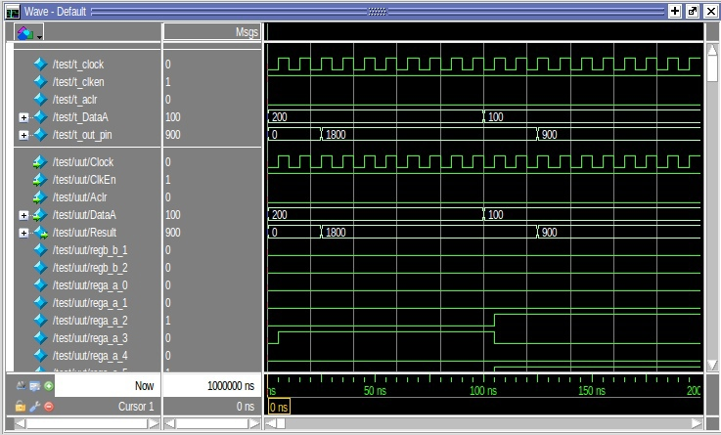

Рисунок 1. Результат симуляции

Вывод: применил IP-ядро Multiplier с заданными параметрами. Написал тест, демонстрирующий его работу.